实验10 使用jQuery操作 DOM
实验类型：验证性 要求：必做 学时：4
一、实验目的
- 掌握搭建jQuery开发环境
- 掌握使用ready()方法加载页面、掌握jQuery语法
- 熟悉使用addClass()方法和css()方法为元素添加CSS样式
- 熟悉使用next()方法获取元素
- 掌握使用show()和hide()方法显示和隐藏元素
二、实验要求
- 掌握基本过滤选择器
- 掌握jQuery对象的click()方法
- 掌握jQuery对象的css()方法
- 掌握选择器
- 掌握jQuery对象的is()方法
- 掌握jQuery对象的show()方法
- 掌握jQuery对象的hide()方法
- 掌握jQuery对象的addClass()方法
- 掌握jQuery对象的mouseout()方法
- 掌握jQuery对象的mouseover()方法
- 学会查找节点、创建节点、删除节点
- 学会复制节点、替换节点、遍历节点
- 能够根据需要动态改变页面元素的样式
- 能够动态改变元素的属性
- 通过元素的隐藏、显示制作选项卡、菜单等效果

三、实验内容
1. 练习1：制作今日团购模块
<!DOCTYPE html>
<html>
<head lang="en">
<meta charset="UTF-8">
<title>今日团购模块 </title>
<link rel="stylesheet" href="css/shopping.css">
</head>
<body>
<div id="pruduce">
<div class="top"></div>
<div class="main">
<div class="box">
<dl>
<dt><img src="images/pic1.jpg" /></dt>
<dd>[包邮]亮点可移动儿童防身高帖（每个ID限20）</dd>
</dl>
<div class="btprice_1"></div>
</div>
<div class="box">
<dl>
<dt><img src="images/pic2.jpg" /></dt>
<dd>[包邮]韩国泡温泉游泳衣价达玛分教保守纤瘦大胸泳装</dd>
</dl>
<div class="btprice_2"></div>
</div>
<div class="box">
<dl>
<dt><img src="images/pic3.jpg" /></dt>
<dd>[包邮]贵人鸟运动透气跑鞋P23423(每个限购5件)</dd>
</dl>
<div class="btprice_3"></div>
</div>
</div>
</div>
<script src="js/jquery-1.12.4.js" ></script>
<script>
$(document).ready(function(){
$(".box").hover(function() {
$(this).addClass("hoverstyle")
},function() {
$(this).removeClass("hoverstyle")
})
});
</script>
</body>
</html>
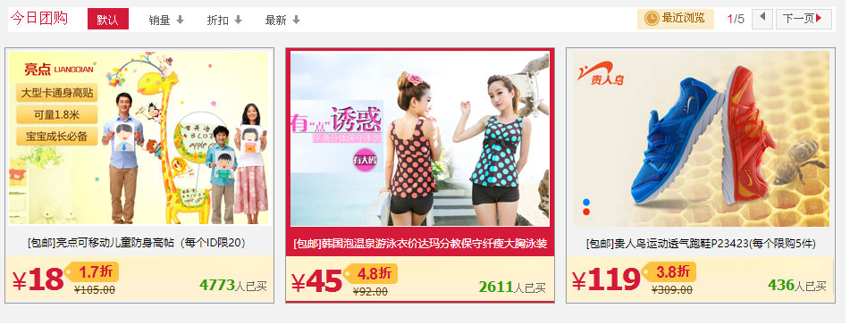
2. 练习2：常见问题
<!DOCTYPE html>
<html>
<head lang="en">
<meta charset="UTF-8">
<title>常见问题</title>
<link rel="stylesheet" href="css/problem.css">
</head>
<body>
<section>
<span>×</span>
<h1>常见问题</h1>
<div class="proList"></div>
<div class="img"><img src="images/boy.png"></div>
</section>
<script src="js/jquery-1.12.4.js" ></script>
<script>
$(function() {
$("h1").click(function() {
let str="<ul><li>买了商品后，查不到物流信息怎么办？</li><li>申请退款后，交易退款成功，钱到哪里？</li><li>卖家拒绝退款，怎么办？</li><li>投诉发生的时间和条件是什么？</li><li>如何申请淘宝客服介入？</li></ul>"
$(".proList").html(str)
})
$("span").click(function() {
$(".proList").html("")
})
})
</script>
</body>
</html>
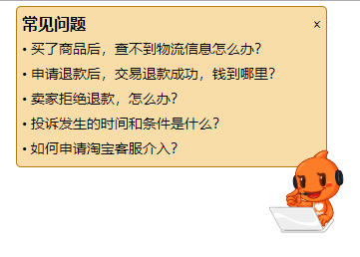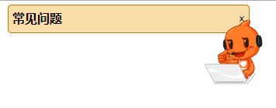
3. 练习3： 搜索框特效
<!DOCTYPE html>
<html>
<head lang="en">
<meta charset="UTF-8">
<title>搜索框特效</title>
<style type="text/css" >
*{
margin:0px;
padding:0px;
font-size:12px;
}
input{
float: left;
}
#searchtxt{
width:222px;
height:38px;
line-height:38px;
padding-left:30px;
border:none;
background: url(images/bg.jpg) no-repeat;
}
.search_btn{
width:90px;
height:38px;
line-height:38px;
border:none;
background: url(images/btn.jpg) no-repeat;
margin-left:-4px;
cursor:pointer;
}
</style>
</head>
<body>
<input name="" type="text" class="search_txt" value="电风扇" id="searchtxt" />
<input type="button" class="search_btn" />
<script src="js/jquery-1.12.4.js" ></script>
<script>
$(document).ready(function(){
$("#searchtxt").focus(function () {
console.log($(this).val())
if ($(this).val()=="电风扇")
$(this).val("")
});
$("#searchtxt").blur(function () {
if ($(this).val()=="")
$(this).val("电风扇")
})
});
</script>
</body>
</html>
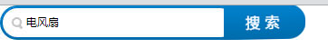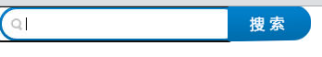

4. 练习4： 侧边悬浮折叠隐藏弹窗效果
<!DOCTYPE html>
<html lang="en">
<head>
<meta charset="UTF-8">
<title>侧边悬浮折叠隐藏弹窗效果</title>
</head>
<body>
<div class="main">
<div class="main2"><a href="javascript:" class="bar"></a>
<ul>
<li><a href="javascript:;">jquery全屏轮播特效...</a></li>
<li><a href="javascript:;">jquery全屏轮播特效...</a></li>
<li><a href="javascript:;">jquery全屏轮播特效...</a></li>
<li><a href="javascript:;">jquery全屏轮播特效...</a></li>
<li><a href="javascript:;">jquery全屏轮播特效...</a></li>
<li><a href="javascript:;">jquery全屏轮播特效...</a></li>
<li><a href="javascript:;">jquery全屏轮播特效...</a></li>
<li><a href="javascript:;">jquery全屏轮播特效...</a></li>
</ul>
</div>
</div>
<link href="css/style.css" rel="stylesheet" type="text/css" />
<script type="text/javascript" src="js/jquery-1.7.2.min.js"></script>
<script language="javascript">
$(function () {
$(".main").css("left","-262px")
$(".bar").toggle(function() {
$('.main').animate({left:'0'},500);
$('.bar').css('background-position','-25px 0px');
},function() {
$('.main').animate({left:'-262px'},500);
$('.bar').css('background-position','-0px 0px');
})
})
</script>
</body>
</html>
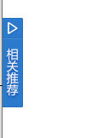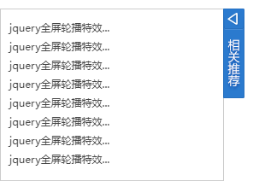

5. 练习5：单行文字滚动
<!DOCTYPE html>
<html lang="en">
<head>
<meta charset="UTF-8">
<title>单行文字滚动</title>
</head>
<body>
<div class="demopage">
<h2>jquery文字上下--单行滚动</h2>
<div class="scrollDiv" id="s1">
<ul>
<li><a href="javascript:;">jquery 滚动条</a></li>
<li><a href="javascript:;">jquery 图片切换</a></li>
<li><a href="javascript:;">jquery 提示插件</a></li>
<li><a href="javascript:;">jquery 弹出层插件</a></li>
<li><a href="javascript:;">jquery 表单美化</a></li>
<li><a href="javascript:;">jquery HTML5 幻灯片</a></li>
<li><a href="javascript:;">jquery 图片放大镜</a></li>
<li><a href="javascript:;">jquery 图片幻灯片</a></li>
</ul>
</div>
</div>
<link rel="stylesheet" type="text/css" href="css/style.css">
<script type="text/javascript" src="js/jquery-1.7.2.min.js"></script>
<script type="text/javascript">
$(function () {
setInterval(function() {
$("#s1").find("ul:first").animate({marginTop:"-25px"},500,function () {
$(this).css({marginTop : "0px"}).find("li:first").appendTo(this)
})
},3000)
})
</script>
</body>
</html>
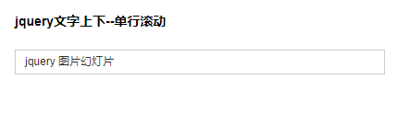
6. 练习6：左移与右移
<!DOCTYPE html>
<html>
<head>
<meta charset="UTF-8">
<title>左移与右移</title>
<style>
select{width:100px;height:150px}
input[type=button]{width:50px}
#opt{margin:90px 10px 0}
.box{width:80%;margin:0 auto;background-color:#999999}
.box div{float:left}
</style>
</head>
<body>
<div class="box">
<div id="left">
<p>可选项</p>
<select multiple="multiple">
<option>添加</option>
<option>移动</option>
<option>修改</option>
<option>查询</option>
<option>打印</option>
<option>删除</option>
</select>
</div>
<div id="opt">
<input id="toRight" type="button" value=">"><br>
<input id="toLeft" type="button" value="<"><br>
<input id="toAllRight" type="button" value=">>"><br>
<input id="toAllLeft" type="button" value="<<"><br>
</div>
<div id="right">
<p>已选项</p>
<select multiple="multiple"></select>
</div>
</div>
<script src="js/jquery-1.12.4.js"></script>
<script>
// 获取按钮添加单击事件，获取第一个下拉框中被选中的option添加到第二个下拉框
$("#toRight").click(function() {
$("#right>select").append($("#left option:selected"))
})
$("#toLeft").click(function() {
$("#left>select").append($("#right option:selected"))
})
$("#toAllRight").click(function() {
$("#right>select").append($("#left option"))
})
$("#toAllLeft").click(function() {
$("#left>select").append($("#right option"))
})
</script>
</body>
</html>
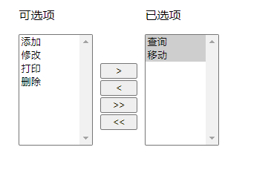
7. 练习7：制作凡客诚品帮助中心页面
<!doctype html>
<html lang="en">
<head>
<meta charset="UTF-8">
<title> 凡客诚品帮助中心页面</title>
<link rel="stylesheet" href="css/vancl.css">
</head>
<body>
<div id="bodyDiv">
<!-- 输入框 -->
<input type="text" value="请输入要查询的问题" name='search' class='search'/>
<!-- 左边导航 -->
<div id='nav'>
<ul>
<li>
<div class='first'>账号管理</div>
<ul class='second'>
<li>账号注册</li>
<li>找回密码</li>
<li>账户关联登录</li>
<li>账号常见问题</li>
</ul>
</li>
<li>
<div class='first'>购物指南</div>
<ul class='second'>
<li>购物流程</li>
<li>服务条款</li>
<li>积分计划</li>
<li>取消订单</li>
</ul>
</li>
<li>
<div class='first'>配送方式</div>
<ul class='second'>
<li>国内配送</li>
<li>订单拆分</li>
<li>商品验货与签收</li>
<li>配送常见问题</li>
</ul>
</li>
<li>
<div class='first'>支付方式</div>
<ul class='second'>
<li>在线支付</li>
<li>货到付款</li>
<li>VANCL礼品卡</li>
<li>发票制度</li>
</ul>
</li>
</ul>
</div>
<!-- 流程 -->
<div class="tab">
<div id="tab_bg" class="tab_bg0">
<div class="tab_current">
<a name="index_gwlc_1" class="track" href="#">1.新用户注册</a>
</div>
<div class="tab_common">
<a name="index_gwlc_2" class="track" href="#">2.挑选商品</a>
</div>
<div class="tab_common">
<a name="index_gwlc_3" class="track" href="#">3.确认下单</a>
</div>
<div class="tab_common">
<a name="index_gwlc_4" class="track" href="#">4.订单跟踪</a>
</div>
<div class="tab_common">
<a name="index_gwlc_5" class="track" href="#">5.验货签收</a>
</div>
</div>
</div>
<!-- 提交问题 -->
<div class="jiejue2">
<h3>这条帮助是否解决了您的问题？</h3>
<div class="qiehuan">
<input name="IsAvail" type="radio" value="1" checked="checked" /> 已解决
<input name="IsAvail" type="radio" value="0" /> 未解决
<input id="ContID" type="hidden" value="1"/>
</div>
<div class="wenti" style="display:none">
<p>问题没解决？请选择原因:</p>
<p><select name="TrackID" id="TrackID" >
<option value="1">文字太多，阅读困难</option>
<option value="2">内容复杂，看不懂</option>
<option value="3">描述不清楚</option>
<option value="99">其他原因</option>
</select></p>
<div id="TrackContentDiv" style=" display:none;">
<p>也可以直接填写原因:</p>
<p><textarea name="TrackContent" id="TrackContent" cols="45" rows="5" ></textarea></p>
</div>
</div>
<p class="wenti_result"><a href=" "><img src="images/submit_bt.jpg"/></a></p>
</div>
</div>
<script src="js/jquery-1.12.4.js" ></script>
<script>
$(function() {
$("input[name='search']").focus(function () {
$(this).val("")
})
$("input[name='search']").blur(function() {
$(this).val("请输入要查询的问题")
})
$("input[name='IsAvail']").click(function() {
if ($(this).val()==0){
$(".wenti").show()
} else {
$(".wenti").hide()
}
})
$("#tab_bg div").hover(function() {
$(this).removeClass("tab_common").addClass("tab_current")
$(this).siblings("div").removeClass("tab_current").addClass("tab_common")
$(this).parents("#tab_bg").removeClass("tab_bg0 tab_bg1 tab_bg2 tab_bg3 tab_bg4").addClass("tab_bg"+$(this).index())
})
$(".first").click(function() {
$(".second").hide()
$(this).siblings("ul").toggle()
})
})
</script>
</body>
</html>
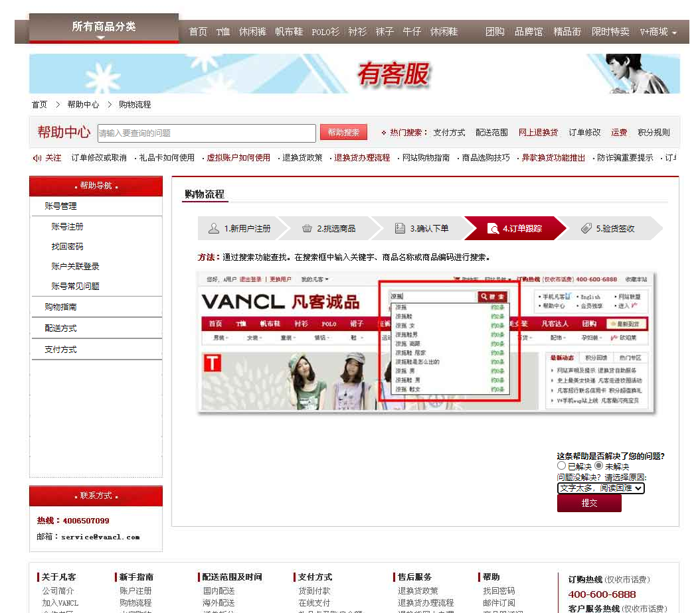
四、实验小结
通过本次实验 ，我学会了使用jquery操作Dom，能够操作网页的样式(css、addClass、removeClass、toggleClass)，内容操作（html、text、val），节点操作，属性操作（attr、removeAttr），节点遍历（children、next、prev、paent、parents、each、end）

